Муниципальное бюджетное дошкольное образовательное учреждение
Детский сад «Звёздочка» с.Калинка
Хабаровского муниципального района Хабаровского края

КОНКУРС «СКАЗАНИЕ О БЕЛОМ МЕДВЕДЕ, ХАБАР!»
НОМИНАЦИЯ: «Давай наполним сказку былью»
СТИХИ К ДНЮ РОЖДЕНИЯ
МЕДВЕДЯ ХАБАРА
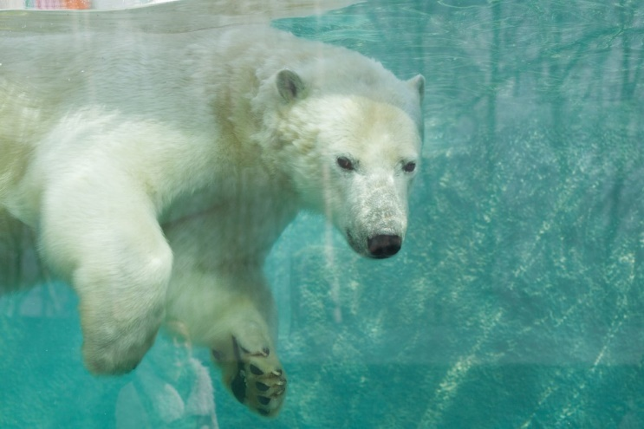

СТАРШАЯ ГРУППА «Любознайки»
ВОСПИТАТЕЛЬ: УЛЕЗКО ЗОЯ АНАТОЛЬЕВНА

2020 год

1.МЕДВЕДЬ ХАБАР

В Хабаровском крае есть Зоосад,
Каждый ребенок этому рад.
Живет в зоосаде белый медведь
Хочется нам рассказать или спеть…
Про мишку прекрасного, доброго, классного.
Любит наш мишка послушать и сказку,
И мы вам расскажем сейчас про него:
Знакомьтесь, ХАБАР называем его!
Молод, красив наш медвежонок,
Конечно и к ЗОЖ приучен с пеленок.
Он ловко ныряет в холодной воде
И привлекает вниманье к себе.
Заплывы в бассейне, вкусная рыбка,
Наш медвежонок достоин улыбки!
Учит всех нас следить за здоровьем
Примером своим бескорыстно доволен.
Вы посетите наш зоосад
Знакомитесь с медведем ,
ХАБАР будет рад!

ХАБАР
Я в Хабаровске живу,
В зоосад ходить люблю!
На Воронеже Вы были?
В зоосад семьей ходили?
Много там живет зверей
Но всего мне там милей
Мишка белый, интересный,
Добрый, ласковый и нежный.
Рыбкой любит он питаться
И природой увлекаться.
Ребятишек ждет всегда:
Очень рада детвора.
Он умеет плавать, прыгать,
Завлекает нас, ребят.
Чтобы с радостью ходили
Мы в любимый зоосад!

